Выпуск из детского сада - особый день для каждого ребенка, ведь закончился первый ответственный этап жизни, закончился беззаботный период раннего детства. Торжественно и интересно прошло прощание с ним.
27 апреля наш детский сад принимал много гостей: родители, бабушки и дедушки, тети и дяди, братья и сестры - все желающие, которые пришли посмотреть на наших воспитанников - будущих школьников.
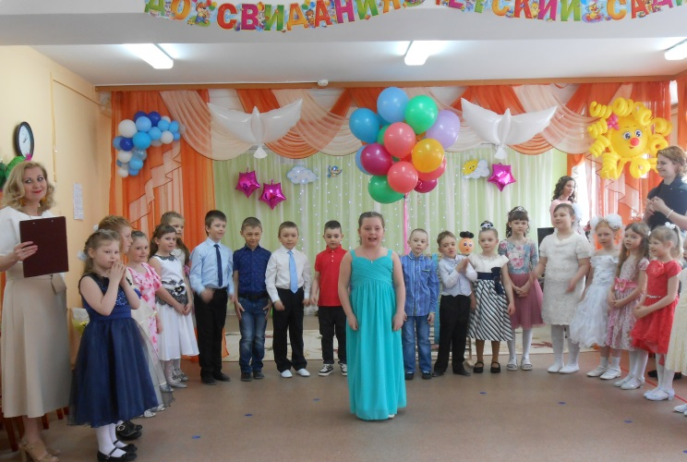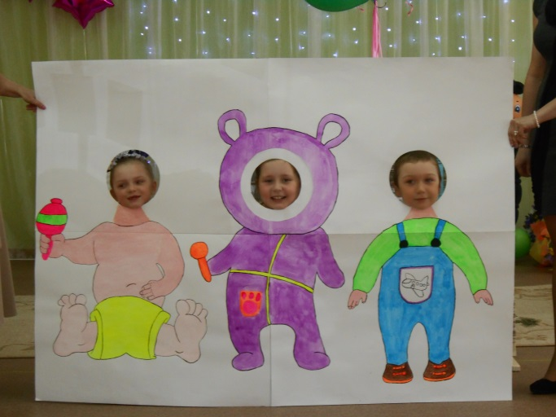
Усилиями педагогического коллектива был организован интересный и весёлый праздник, который запомнится ребятам надолго и оставит хорошие воспоминания о времени пребывания в нашем саду.
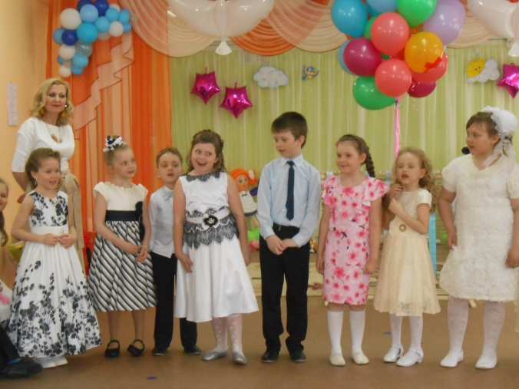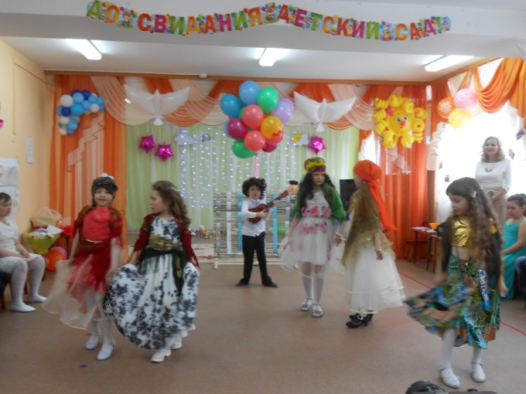
Красивые и счастливые выпускники зашли в ярко украшенный, праздничный зал, под звуки прекрасного вальса. В этот день ими гордились все: и родители, и гости, и коллектив детского сада. Во время праздника маленькие выпускники путешествовали на воздушном шаре в страну «Знаний», по пути делая остановки, показывая присутствующим свои достижения в исполнении песен, стихов, танцев и актерском мастерстве.
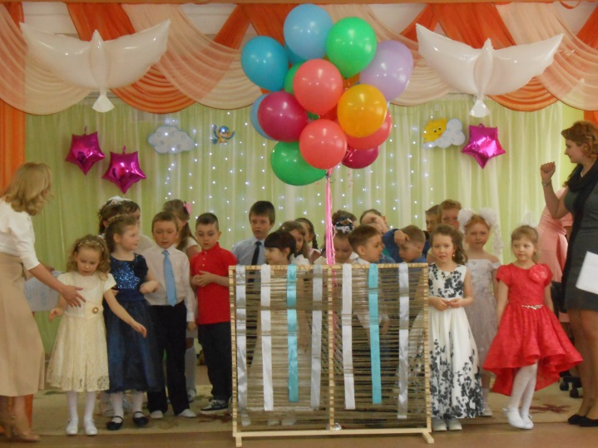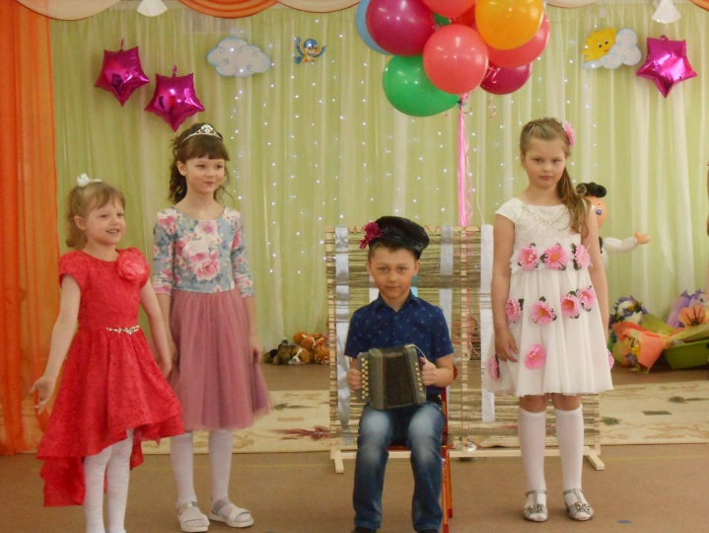
Много хороших слов было сказано в этот день в адрес выпускников и их родителей, в адрес администрации и педагогов детского сада. Каждому выпускнику были вручены ленты выпускников, дипломы об окончании детского сада и небольшие памятные подарки.
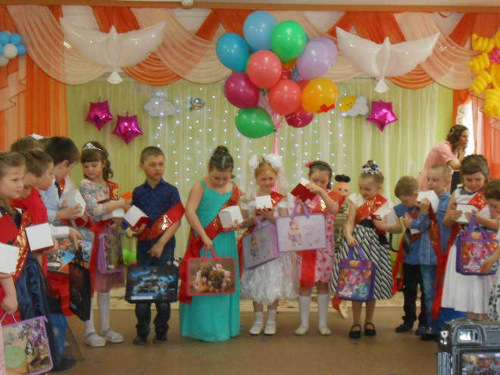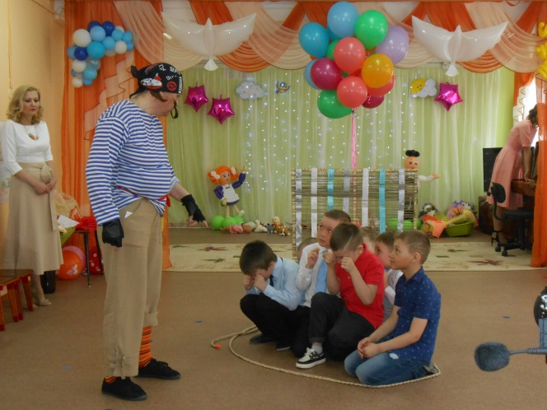
А воспитатели (Лазарева Е. В. и Тимофеева Е. А.), которые выпустили из уютного гнездышка в большой мир очередных своих птенцов, были взволнованы как никогда, потому что каждому ребенку была вложена частичка их собственной души.
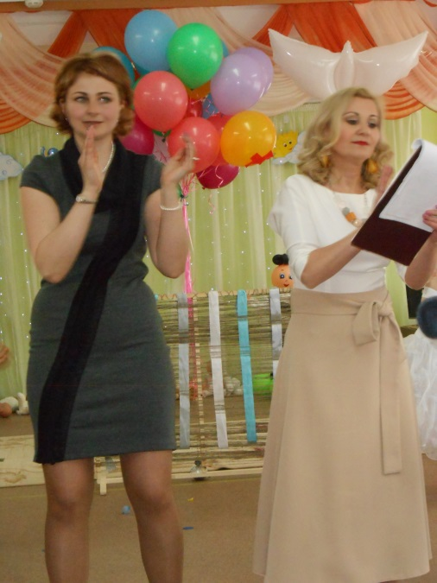
Быстро прошел праздник, а впереди у выпускников и их родителей ответственный период - подготовка к школе. Желаем вам успехов и удачи!
